DECRETO Nº 2.866 de 21 de março de 2022.
APROVA REMEMBRAMENTO DE LOTE URBANO E DÁ OUTRAS PROVIDENCIAS.
VANDERLEI SANAGIOTTO, Prefeito municipal do município de Novo Horizonte, localizado no estado de Santa Catarina, no uso de suas atribuições legais, conferidas pelo inciso VII, do artigo 55, da Lei Orgânica Municipal.
DECRETA:
Art. 1º. Fica aprovado o REMEMBRAMENTO dos lotes URBANOS nº 20 e 21, com matricula nº 14.632 e nº 13.120 com área de (960,99m²) Novecentos e Sessenta Vírgula Noventa e Nove metros quadrados do C.R.I da Comarca de São Lourenço do Oeste/SC, da Quadra nº 04.

Art. 2º. Especificações do Remembrameto.
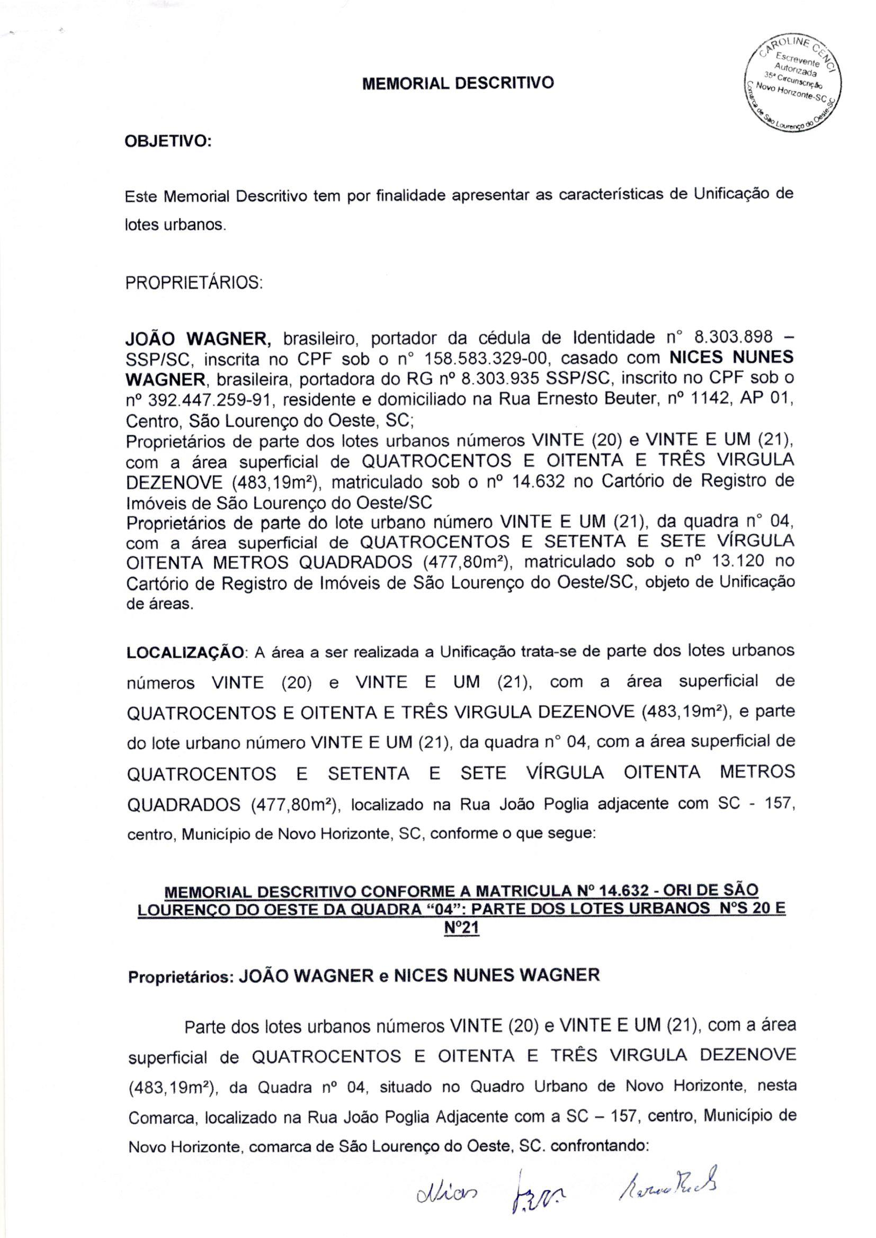
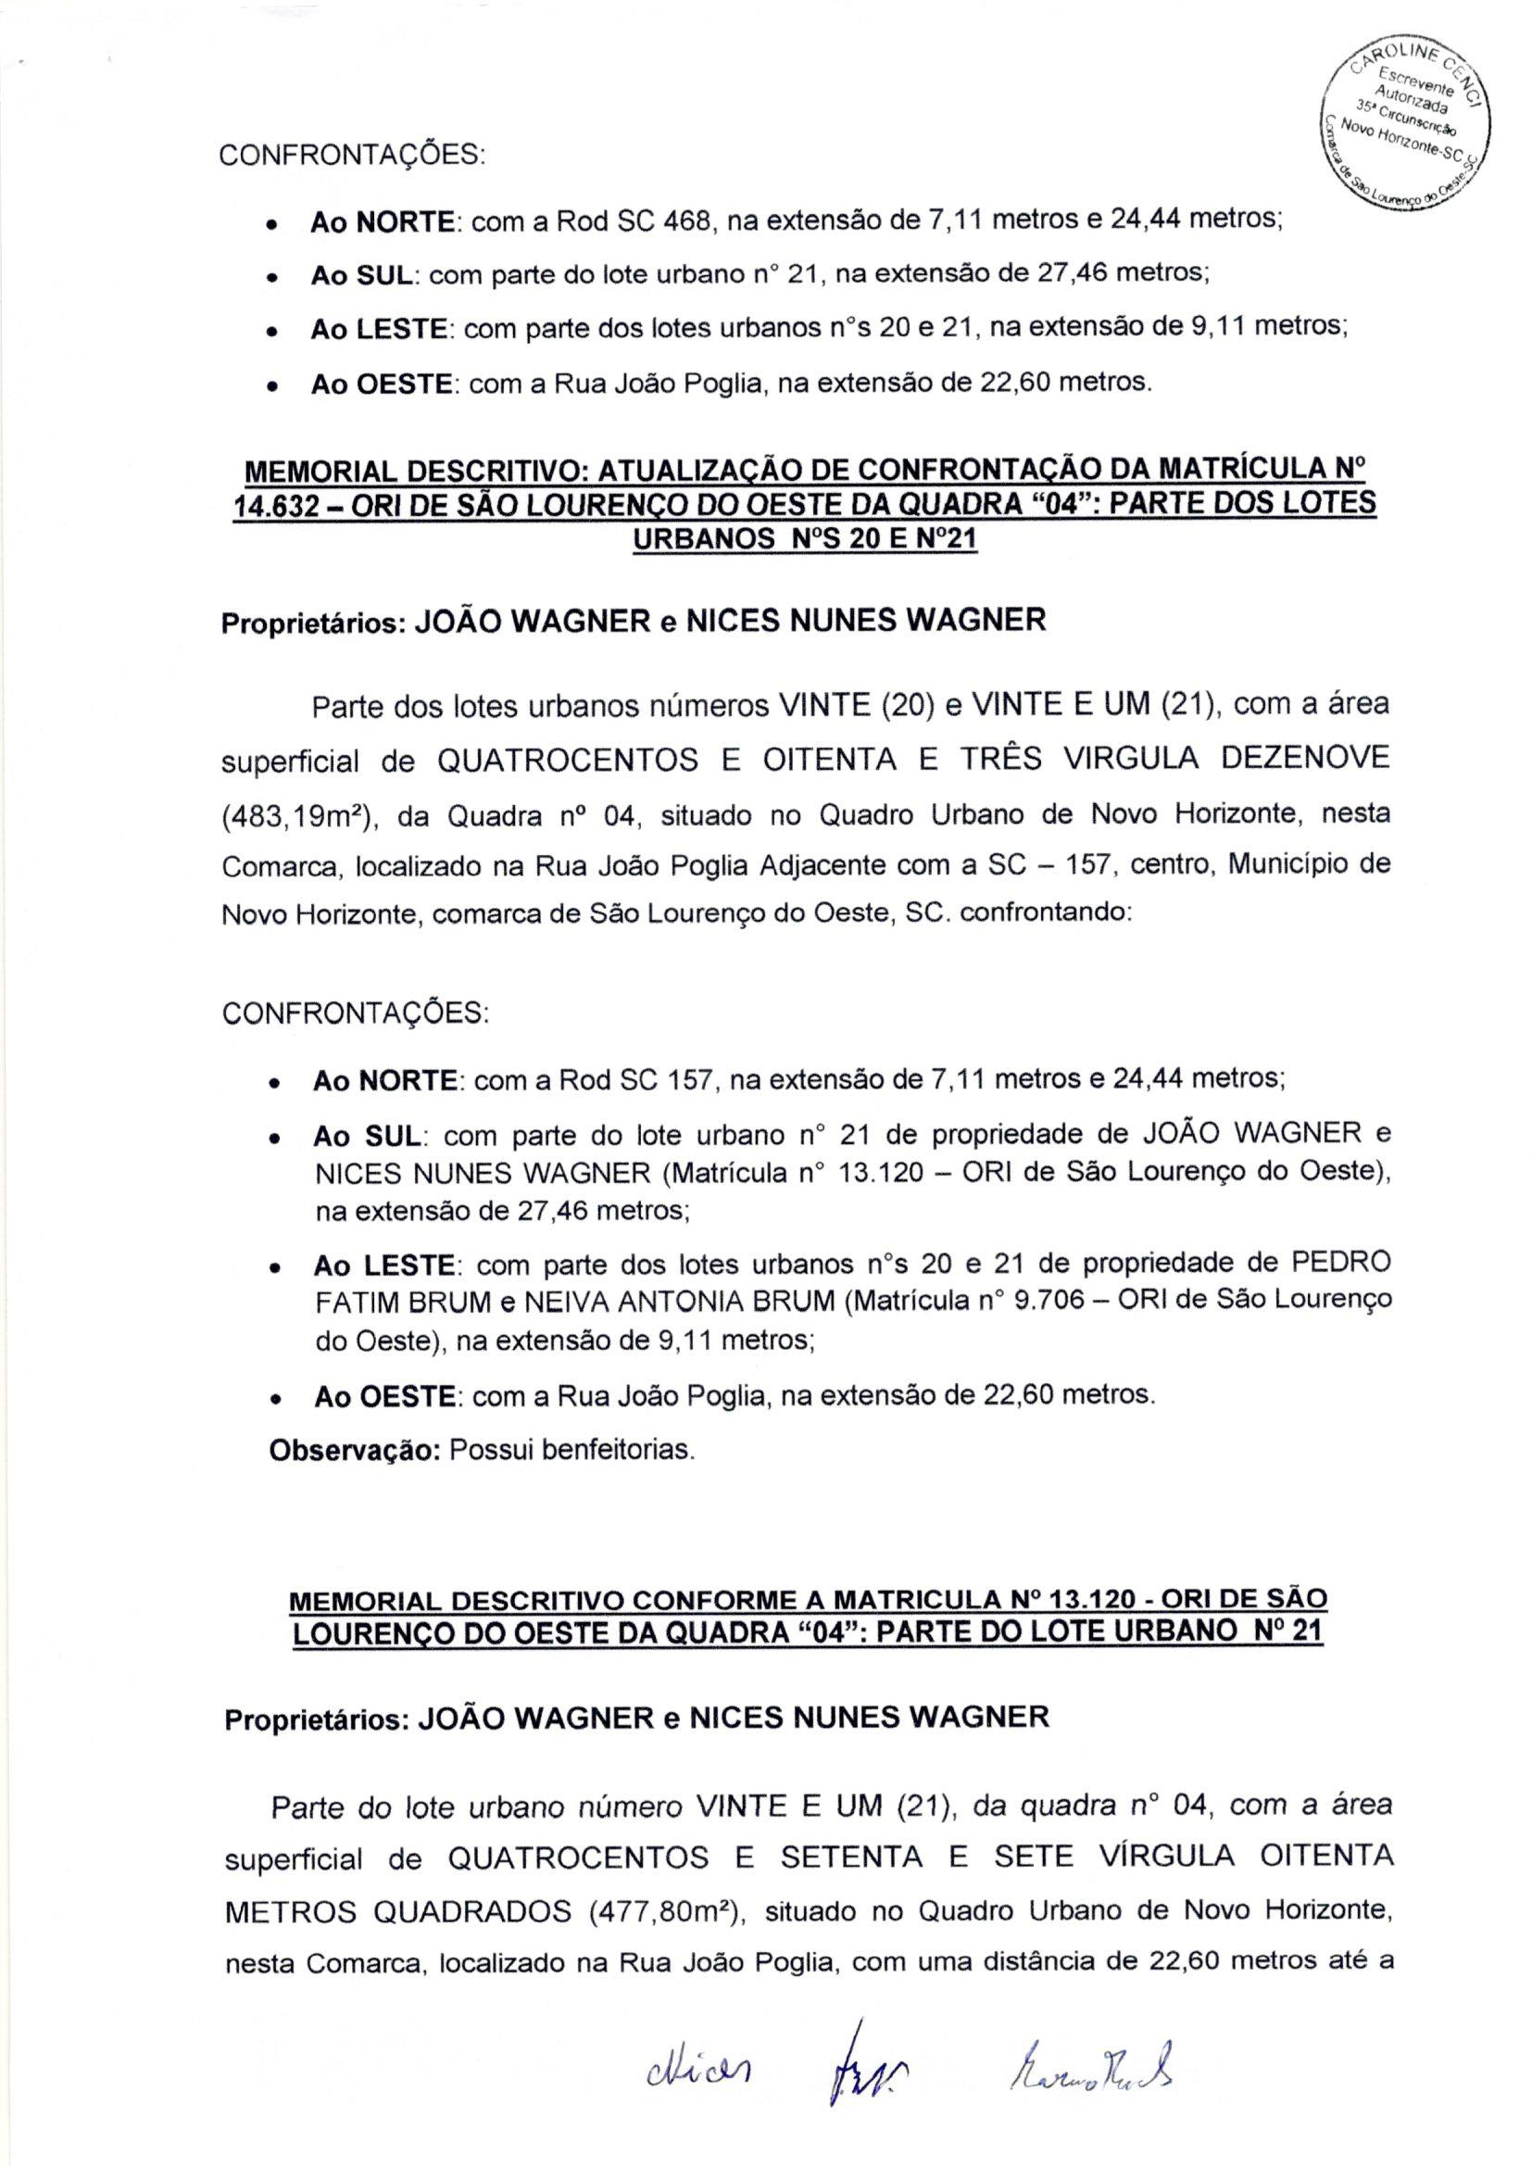
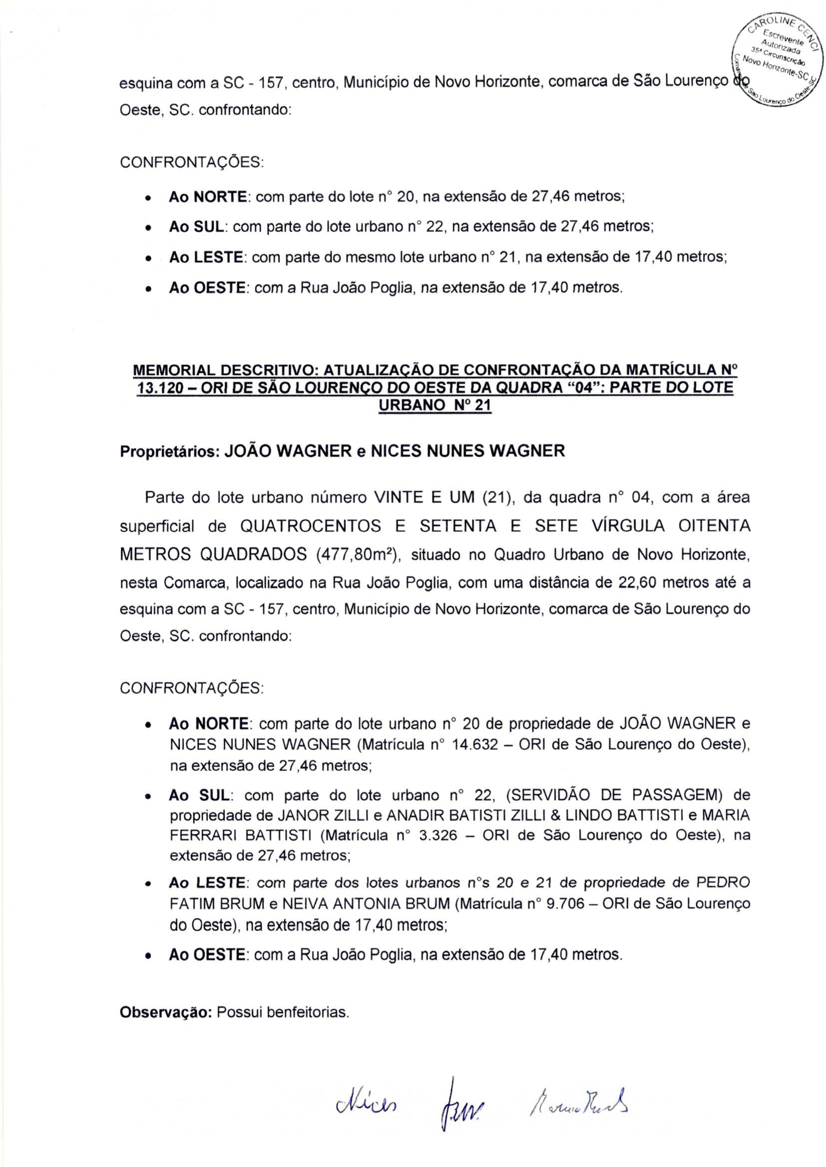
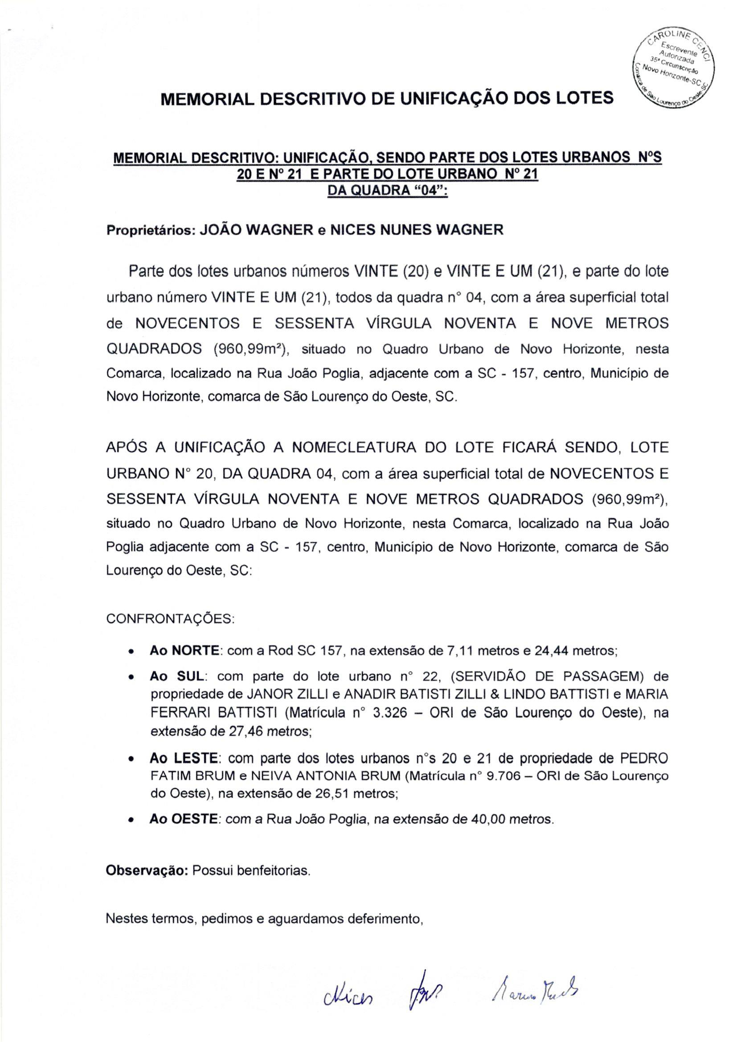
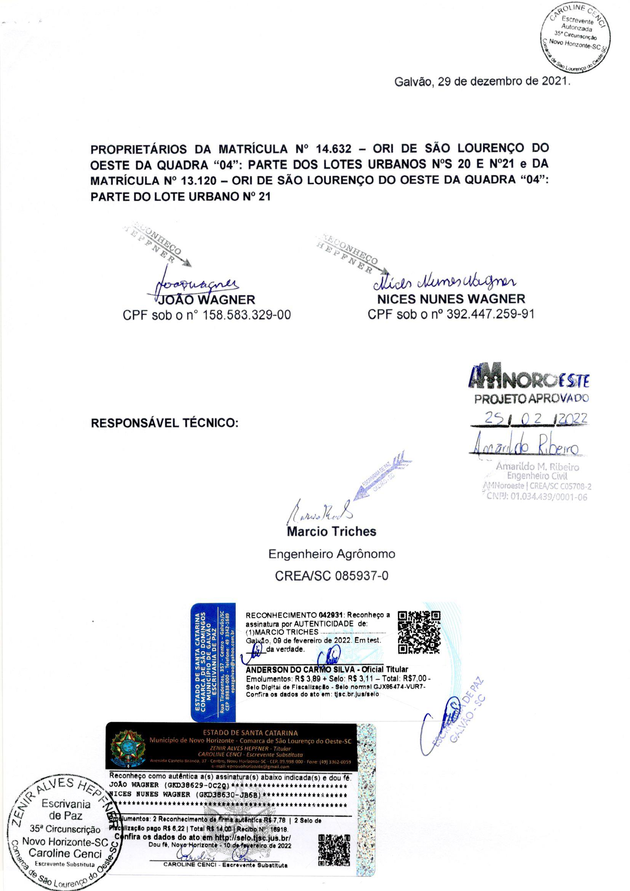
Art. 3º - Este Decreto entra em vigor na data de sua publicação.
Art. 4º – Revogam-se as disposições em contrário.

Gabinete do Prefeito Municipal de Novo Horizonte – SC
Em 21 de Março de 2022.

---------------------------------------------------
VANDERLEI SANAGIOTTO
Prefeito Municipal

Registre-se e AIMAR FRANCISCO PAVELECINI
Publique-se Secretário de Administração e Fazenda

